ATTIVITÀ CON IL VIDEO INTERATTIVO
“QUALE EQUILIBRIO TRA VITA PROFESSIONALE E PRIVATA?”

SCHEDA DI LAVORO

Questa scheda di lavoro accompagna il video interattivo “Quale equilibrio tra vita professionale e privata?”.

Nella prima parte del video interattivo vengono mostrati esempi di aziende in cui lavorano donne che occupano posizioni di responsabilità, che sono impiegate in settori tipicamente maschili e che hanno potuto raggiungere un equilibrio tra vita privata e lavoro.
Nella seconda parte, invece, sono mostrati esempi di uomini che hanno deciso di ridurre la propria percentuale lavorativa per occuparsi di casa e famiglia.

Completa la scheda aiutandoti con il video interattivo. Buon lavoro!

Attività 1: Misure per conciliare famiglia e lavoro
Attività: quali misure e strumenti possono adottare le aziende per favorire la conciliazione tra famiglia e lavoro dei propri dipendenti? Informati guardando il video e leggendo il documento allegato.
Il tuo datore o la tua datrice di lavoro ne mette in pratica qualcuna?
Se sì, descrivilo qui di seguito. Se no quali, secondo te, potrebbe mettere in pratica tenendo in considerazione il tipo di lavoro e il settore?
Fare clic qui per immettere testo.

Attività 2: Professioni maschili e professioni femminili?

Rispetto a trent’anni fa al giorno d’oggi troviamo molte più donne ingegnere, architette, forestali, poliziotte, chimiche e molti più uomini maestri d’asilo nido, infermieri, fioristi, estetisti, assistenti di studio medico. Tuttavia, molte professioni restano a tutt’oggi connotate come tipicamente “maschili” o “femminili” con delle conseguenze dirette sulla rappresentazione di donne e uomini nei vari settori professionali e sulle scelte professionali dei e delle giovani che tendono a privilegiare settori tipicamente associati al proprio genere, come mostrato dai grafici nel video interattivo.

Pensando alla tua professione, quali sono secondo te le ragioni per cui un ragazzo o una ragazza potrebbe non essere adatto a svolgerla?

Elenca queste ragioni e discutine in classe con i tuoi compagni e compagne.

Fare clic qui per immettere testo.

Attività 3: I benefici del tempo parziale

Quali sono le ragioni che hanno portato Dino Cauzza a diminuire la propria percentuale lavorativa? E quali vantaggi vede Christian Mariotti nel lavoro a tempo parziale? Elencali qui di seguito. Te ne vengono in mente altri?

Dino

- Fare clic qui per immettere testo.

- Fare clic qui per immettere testo.

Christian

- Fare clic qui per immettere testo.

- Fare clic qui per immettere testo.

Altre ragioni

Fare clic qui per immettere testo.

Altri vantaggi

Fare clic qui per immettere testo.

Attività 4: Stereotipo dell’uomo a casa e della donna al lavoro

Osserva le immagini allegate al video, che cosa ti suggeriscono? Secondo te nella realtà le cose stanno davvero così?

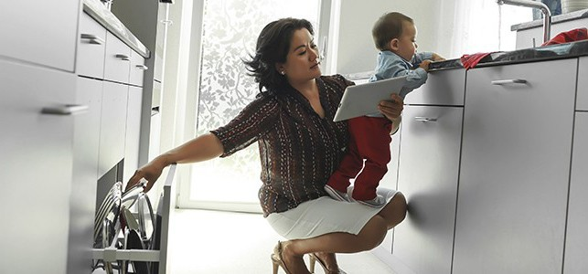

Quali riflessioni posso fare su queste immagini?

Fare clic qui per immettere testo.

